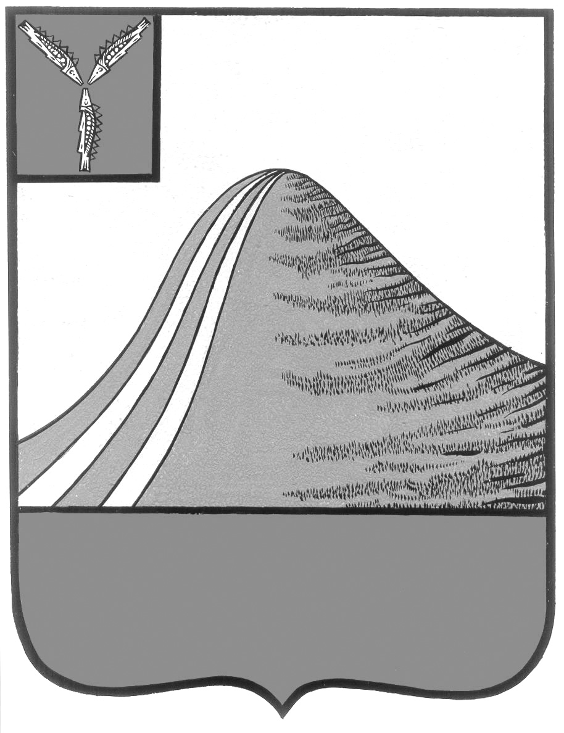

**СОБРАНИЕ ЛЫСОГОРСКОГО МУНИЦИПАЛЬНОГО РАЙОНА**

**САРАТОВСКОЙ ОБЛАСТИ**

**шестого созыва**

**Р Е Ш Е Н И Е**

**от 19 сентября 2024 года № 10/59**

р.п. Лысые Горы

**Об объявлении конкурса**

**по отбору кандидатур на должность**

**главы Лысогорского муниципального района**

Руководствуясь [частью 2.1 статьи 36](consultantplus://offline/ref=F4FF2BBC7E3A2EE4AFCA0A4E0D2BE10984C717608434E72E2750B58F730FB8EE632BF037EBC4F168A9E12053671349410ABEE9BEEBe6a3M) Федерального закона от 6 октября 2003 года N 131-ФЗ "Об общих принципах организации местного самоуправления в Российской Федерации", [Законом](consultantplus://offline/ref=F4FF2BBC7E3A2EE4AFCA14431B47BC018FC9486F8330EE787A04B3D82C5FBEBB236BF665B884AF31FAA16B5E6C09554101eAa0M) Саратовской области от 30 сентября 2014 года N 109-ЗСО "О порядке избрания глав муниципальных образований в Саратовской области", [статьей](consultantplus://offline/ref=F4FF2BBC7E3A2EE4AFCA14431B47BC018FC9486F8332EC797B00B3D82C5FBEBB236BF665AA84F73DF8A47457611C031047F5E6BCED7DEFC94411C3B6e0aCM) 25 Устава Лысогорского муниципального района Саратовской области, Собрание депутатов Лысогорского муниципального района

РЕШИЛО:

1. Объявить конкурс по отбору кандидатур на должность Главы Лысогорского муниципального района.

2. Определить:

- дату и время проведения конкурса - 25 октября 2024 года, 10:00 часов,

- место проведения конкурса: Саратовская область, р.п. Лысые Горы, пл. 50 лет Октября, д. 3, в зале заседаний администрации Лысогорского муниципального района.

3. Назначить членами конкурсной комиссии для проведения конкурса на замещение должности главы Лысогорского муниципального района Саратовской области следующих депутатов Собрания депутатов Лысогорского муниципального района:

Семкина Владимира Николаевича – главу Большерельненского МО;

Новикову Марину Васильевну – главу Большекопенскго МО.

4. Определить срок приема документов, необходимых для участия в конкурсе на замещение должности Главы Лысогорского муниципального района и указанных в Положении о порядке проведения конкурса по отбору кандидатур на должность главы Лысогорского муниципального района Саратовской области, утвержденном Решением Собрания депутатов Лысогорского муниципального района от 30 сентября 2016 года № 1/12:

- дата начала приема документов: 26 сентября 2024 года;

- дата окончания приема документов: 11 октября 2024года;

- адрес приема документов: Саратовская область, р.п. Лысые Горы, пл. 50 лет Октября, д. 3, здание администрации Лысогорского муниципального района, каб. 17.

Прием документов осуществляется в рабочие дни с 08:00 до 17:00 часов, перерыв с 13:00 до 14:00 часов.

Контактные телефоны: 8 (845-51) 2-20-87.

5. Определить условия конкурса по отбору кандидатур на должность Главы Лысогорского муниципального района в соответствии с Порядком проведения конкурса по отбору кандидатур на должность главы Лысогорского муниципального района, утвержденным Решением Собрания депутатов Лысогорского муниципального района от 30 сентября 2016 года № 1/12.

6. Настоящее Решение подлежит опубликованию.

**Председатель Собрания депутатов**

**Лысогорского муниципального района В.А. Кузенков**